**实验1： Tomcat软件搭建Web Server**

15281208 梁士正

1. 安装与操作系统匹配的java开发包（JDK）

安装完成截屏：

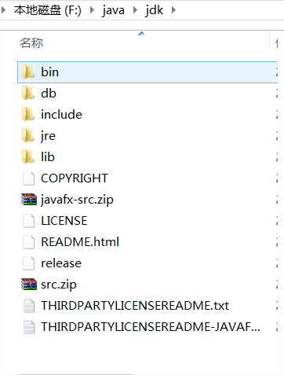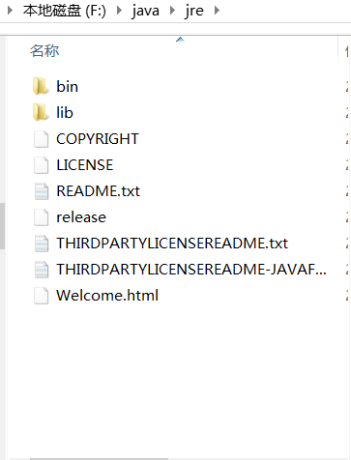

配置成功截图：

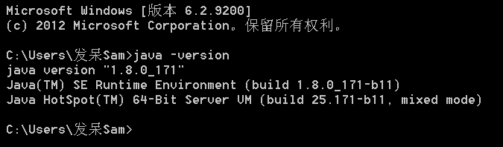

2.Tomcat下载截屏

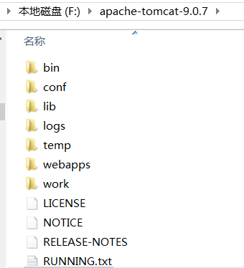

4. 修改缺省Web站点的访问端口

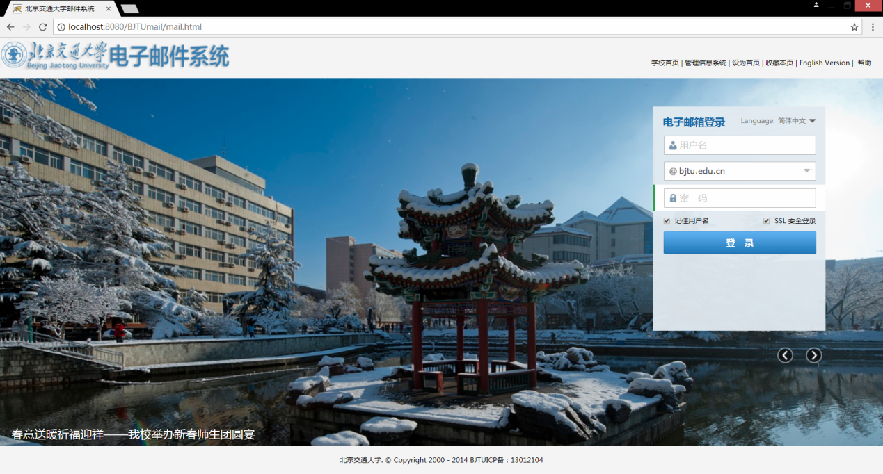

5.XML配置文件

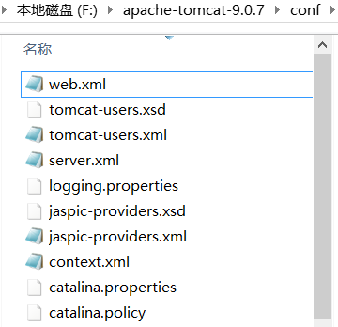

其中：

web.xml是应用程序描述文件，显示关于web应用程序的配置等；

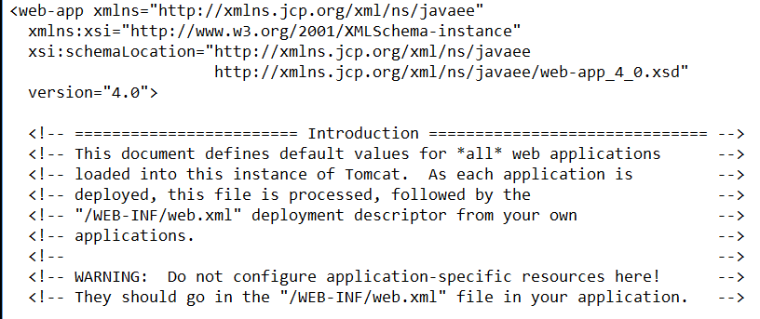

tomcat-users.xml是用户信息文件，存放了用户、管理员的相关信息；

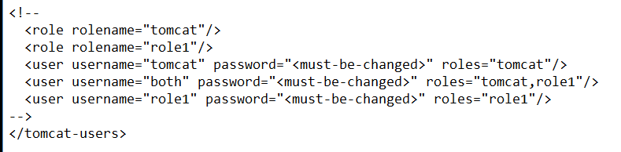

server.xml是Tomcat服务器设置文件，可以在其中添加端口、配置虚拟机等；

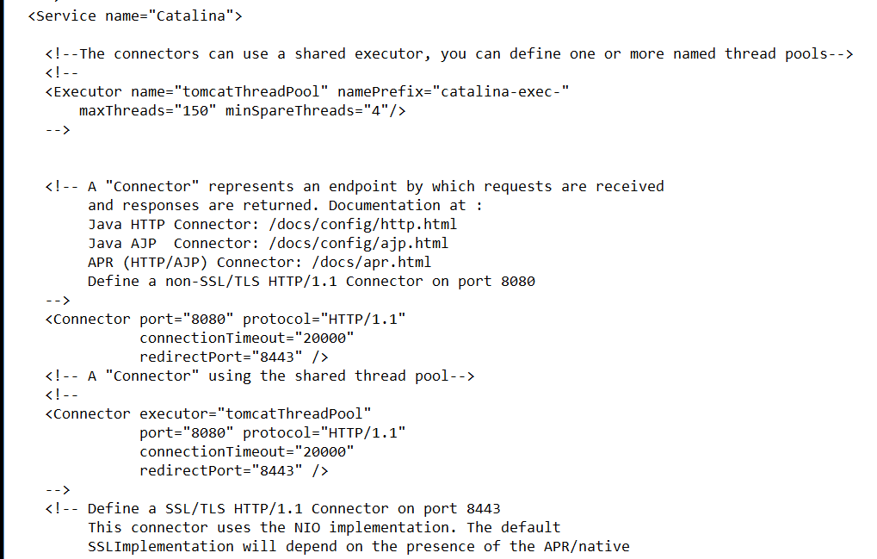

context.xml是Tomcat的公用环境配置文件，文件时间戳即时更新；

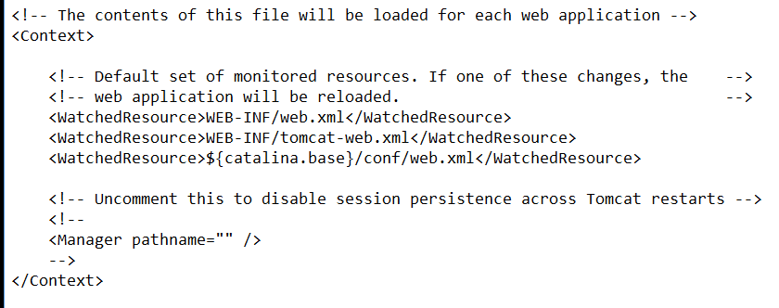

6.主页存放位置和访问方式：

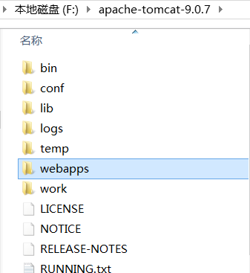 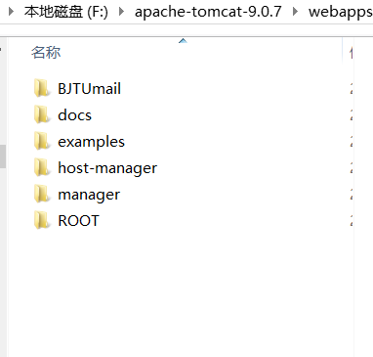

在tomcat的安装目录中有webapps用于存放本地网页， webapps目录下的子目录ROOT存放了tomcat的基本应用；在浏览器输入网址http://localhost:8080/后会经过hosts文件的解析将地址解析为http://[127.0.0.1](https://www.baidu.com/s?wd=127.0.0.1&tn=44039180_cpr&fenlei=mv6quAkxTZn0IZRqIHckPjm4nH00T1YvP1D3m1K-P1NbPW9BnWms0ZwV5Hcvrjm3rH6sPfKWUMw85HfYnjn4nH6sgvPsT6KdThsqpZwYTjCEQLGCpyw9Uz4Bmy-bIi4WUvYETgN-TLwGUv3EPHnLnjm4nW6Y):8080/，若端口后无项目名则直接访问位于ROOT目录下的项目，若有项目名则访问相关目录下的相应项目；例如在本文档“4. 修改缺省Web站点的访问端口”中，在端口后添加项目名为BJTUmail，浏览器就相应的访问了位于BJTUmail目录下的mail.html文件（文件源码来自网站：https://mail.bjtu.edu.cn/）。

7.利用tomcat运行servlet页面步骤如下（MyEclipse环境下的配置）：

1.在MyEclipse中进行项目的创建，new->Dynamic Web Project ->next->next，勾选Generate [web.xml](https://www.baidu.com/s?wd=web.xml&tn=44039180_cpr&fenlei=mv6quAkxTZn0IZRqIHckPjm4nH00T1Y3nj6dPvn1uHTsnHfkrHTz0ZwV5Hcvrjm3rH6sPfKWUMw85HfYnjn4nH6sgvPsT6KdThsqpZwYTjCEQLGCpyw9Uz4Bmy-bIi4WUvYETgN-TLwGUv3En1DYrjnYPjn3)->finish。

2.工程名上new->servlet。在create Servlet对话框中填写java package包名字和需要创建的class name->finish。

3.在[WEB-INF](https://www.baidu.com/s?wd=WEB-INF&tn=44039180_cpr&fenlei=mv6quAkxTZn0IZRqIHckPjm4nH00T1Y3nj6dPvn1uHTsnHfkrHTz0ZwV5Hcvrjm3rH6sPfKWUMw85HfYnjn4nH6sgvPsT6KdThsqpZwYTjCEQLGCpyw9Uz4Bmy-bIi4WUvYETgN-TLwGUv3En1DYrjnYPjn3)->lib 中配置servlet-api.jar包；

4.在java文件中doPost方法中，创建一个printWrite对象，接收response的getwrite方法，然后该对象就可以直接println想要返回的信息；

5.对[web.xml](https://www.baidu.com/s?wd=web.xml&tn=44039180_cpr&fenlei=mv6quAkxTZn0IZRqIHckPjm4nH00T1Y3nj6dPvn1uHTsnHfkrHTz0ZwV5Hcvrjm3rH6sPfKWUMw85HfYnjn4nH6sgvPsT6KdThsqpZwYTjCEQLGCpyw9Uz4Bmy-bIi4WUvYETgN-TLwGUv3En1DYrjnYPjn3)文档如下设置：

<servlet>------servlet程序设置

<servlet-name></servlet-name>-----//自定

<servlet-class></servlet-class>---//包名及类名

<load-on-startup></load-on-startup>

</servlet>

<servlet-mapping>------//服务器的映射设置

<servlet-name></servlet-name> ---//servlet的程序名字

<url-pattern></url-pattern>---//URL地址映射，可自定义

</servlet-mapping>  
6.点击Myproject右击菜单中选择 Run as ->run on server，选择tomcat的安装地址，填写地址后面的类名，即可访问。